ЗАЩИТИМ НООСФЕРУ

Каждая нервная клетка (нейрон) похожа на паучка, сидящего в центре своей паутины. От тельца нейрона тянутся во все стороны отростки (аксоны и дендриты). По ним проходят слабые электрические сигналы. Они гораздо слабее тех, что бегут по проводам, соединяющим плеер с наушниками. С помощью своих отростков нейроны соединяются между собой.

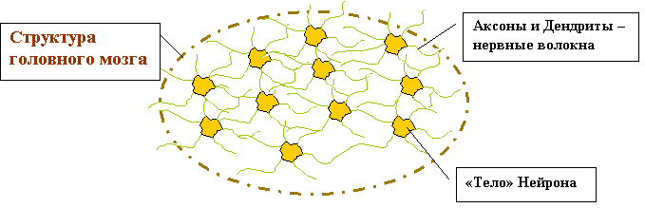

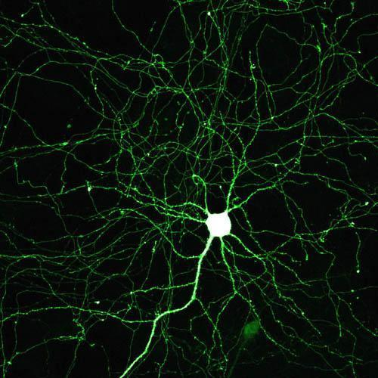
Как в микро ЧИП-ах элементы схемы транзисторы, диоды, …соединены проводниками, так и нейроны соединяются нервными волокнами-проводниками электрических импульсов. Разница в том, что схема ЧИПа жесткая, а нейронная схема гибкая, перестраивающаяся, в зависимости от стоящих перед мозгом задач и от условий окружающей среды.
Как мозг умеет отличать одни сигналы от других? Где и как в нем хранятся разные сведения? До сих пор это остается загадкой.
Разгадка кроется в тонких энергетических связях, которые образуются между всеми осознающими сущностями планеты Земля.
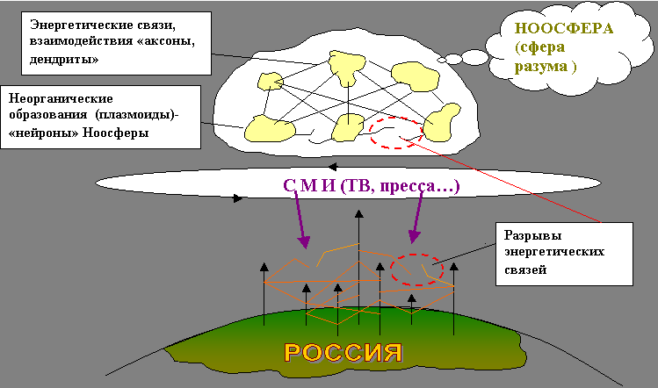
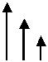 - Вектора обозначают людей проживающих на одной территории. Линии между векторами
показывают связи этих людей в различных сферах деятельности (наука, культура, бизнес)
В последнее время много говорят о НООСФЕРЕ Вернадского, но детально, образно и наглядно термин Ноосфера не раскрывается в литературе. Как же происходит образование Ноосферы или ее расщепление. На территории России много потенциальных людей личностей, которые как проводники соединяют Землю с высшими слоями ионосферы и резонируют своим осознанием с неорганическими образованиями типа плазмоидов, обладающими осознанием. При настройке потенциальной личности на определенные плазмоиды, личность получает информацию, а плазмоиды получают энергию через личность–проводник. Потенциальные личности связаны между собой и между ними укрепляются связи взаимодействия. Точно такие же связи как в зеркале, отражаются в ионосфере.
Так же как и нейроны головного мозга соединяются между собой аксонами дендритами, так и плазмоиды Ноосферы, соединяясь между собой энергетическими аксонами и дендритами, составляют «мозг» Земли.
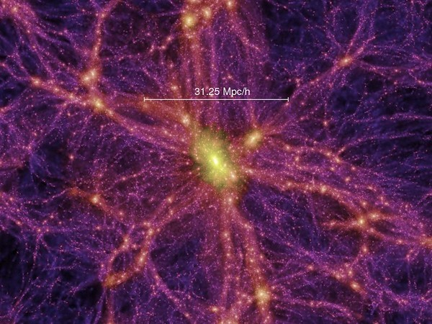
При действии на социум негативной информации (СМИ -ТВ, пресса), человек испытывает стресс. Во время стресса разрушаются тонкие непрочные связи в коре головного мозга. Естественно на тонких и непрочных связях строятся непрочные периферические контакты между людьми. Когда разрушаются связи между нейронами то это приводит к разрывам связей взаимодействия между людьми. Такие же разрывы происходят зеркально и в Ноосфере между плазмоидами. При разрыве связей в Ноосфере возникают незаполненные энергетические поля (пустоты, энергетические дыры). При этом Ноосфера, как целостное образование, разрушается по мере увеличения этих энергетических дыр. Земля переходит в режим низких вибраций и перестает тонко улавливать сигналы опасности. Летящие в пространстве метеориты, траектории которых пересекаются с орбитой Земли, могут привести к вероятности столкновения и катастрофическим последствиям для биосферы.

Как случается Апокалипсис.
Земля, как, оказалось, может даже регулировать свою скорость вращения и вокруг своей Оси и вокруг Солнца (по И.П. Копылову «Гео электромеханика» (1), «Электромагнитная планета Земля»). Эта скорость может меняться за счет изменения собственных магнитных полей. Изменение магнитных полей связано с состоянием биосферы, и в первую очередь с состоянием Ноосферы (сферы разума). Мягкие, высокоорганизованные оболочки Земли, когда Ноосфера целостна и исправна (без энергетических дыр), ощущая пространство на больших расстояниях, включают механизмы изменения магнитных полей Земли. Если бы к Земле летел метеорит и траектории Земли и метеорита по расчетам пересекались, то тонкие оболочки, ощущая опасность для всей биосферы, включили бы защитные механизмы и изменили бы магнитное поле Земли. Это изменение магнитного поля Земли влияет на изменение магнитного и гравитационного поля всей Солнечной системы и в результате изменяется траектория движения небесных тел в радиусе влияния Солнечной системы. Это приводит к изменению расчетных данных (расчетного столкновения астероида с Землей не происходит.) Если же тонкие оболочки Земли загрубляются (в случае идеологии равенства тонких оболочек с грубыми формами); при равенстве тонкие оболочки организма сворачиваются и становятся практически такими же грубыми, чтобы сохраниться и выжить, и весь процесс огрубляется. Мягкие чувствительные оболочки, вынуждены перейти на большую плотность, то есть сравняться с грубыми оболочками, равенство, срабатывает на огрубление всей системы. Так как люди живущие на Земле поддерживают Ноосферу своими мыслями и состояниями, то без приоритета тонких вибраций не возможно сохранить светлую высокую ауру Земли. В настоящее время в 99% случаев приоритет срабатывает в сторону грубых форм проявления социума (бизнес диктует приоритет). Когда аура Земли становится более грубой и примитивной, Земля не воспринимает опасность на дальних рубежах и не включает защитные механизмы (*). А когда опасность становится очевидной, изменить столкновение не хватает времени, так наступает конец света.
* - Небесные тела имеют большую массу и соответственно большую инерцию. Изменение траектории небесного тела может происходить при действии на него некоторой силы (магнитной, гравитационной). Чем дольше по времени действуют силы тем больше изменяется траектория движения тела. Отсюда понятно что действие защитных сил корректировки должны быть включены как можно раньше. В этом случае даже небольшие силы могут привести к существенному изменению траектории опасного астероида.
(1) - И.П. Копылов "ГЕОЭЛЕКТРОМЕХАНИКА"
Поправки на замедление вращения Земли на 1 с были в 1991, 1993, 1994 и 1995 гг., а в 1992 високосном году поправки давались дважды и составили 2 с. Поправка, по данным АИ им. П.К. Штернберга от 30 июня 1997 г., также равнялась 1 с. Последняя поправка была введена в три часа ночи 1 января 1999 г. В ближайшее десятилетие, по предположению автора, замедление вращения Земли вокруг своей оси будет составлять 1—1,2 с в год.
Большая часть ученых, занимающихся проблемой изменения мгновенной скорости вращения Земли — сторонники периодичности этого изменения. Но вот прошло уже и семь, и одиннадцать лет, а ускорения вращения планеты не наблюдается, напротив, идет длительное замедление по закону, близкому к линейному.
При торможении планеты на одну секунду в год выделяется пример-
14 но 10 кВт • ч тепловой энергии.
90 (25)
где т — масса Земли; и = 2nRn — линейная скорость.
Линейная скорость на поверхности Земли при среднем радиусе 6371 км ок. 470 м/с (при п = 1 об/сут).
Кинетическая энергия участков сферы при удалении от центра Земли
v ~ R . (Плотность Земли в центре 12, а у поверхности в пять раз меньше).
Если считать, что масса изменяется обратно пропорционально радиусу, а скорость зависит от квадрата радиуса, то максимум тепловой энергии, выделяющейся при торможении Земли, находится, по-видимому, в области жидкого ядра и магмы. У поверхности Земли за счет торможения будет выделяться ок. 10 % тепла. Однако тепло ядра и магмы выносится в биосферу, а затем из верхних слоев атмосферы частично уносится в космос.
Очевидно, что торможение Земли приводит к повышению температуры в роторе электрической машины планеты, в литосфере и биосфере.
В свою очередь, повышение температуры, даже на десятые доли градуса, сказывается на глобальных процессах планеты, имеющих решающее влияние на эволюцию биосферы и должно, в первую очередь, учитываться при краткосрочных и тем более долгосрочных прогнозах событий в биосфере.
Так как большая часть тепла выделяется в жидкой магме, это приводит к ее большей подвижности и к увеличению объема за счет расплава внутренней части твердой магмы, что приводит к усилению вулканической деятельности, выделению газов, повышению частоты и силы землетрясений.

